ООО "ВинПласт"  г. Воскресенск  ИНН: 5005069220  КПП: 500501001  ОГРН:1205000089030 | 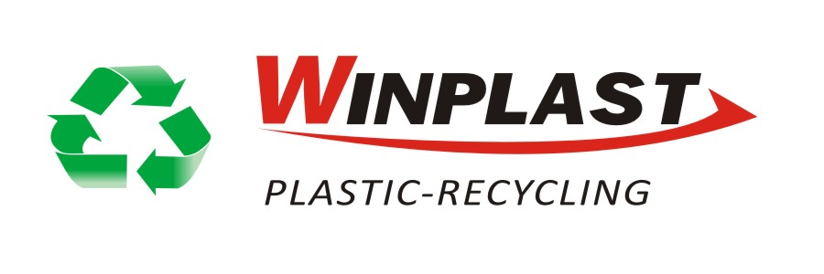

От 18 июля 2023 г.

Уважаемые Коллеги
Компания «ВинПласт» специализируется на вывозе с промышленных предприятий полимерных отходов и дальнейшей их переработке.
Просим Вас рассмотреть возможность закупки, а также вывоза полимерных отходов нашей компанией с производства: «ЗТИ» Московская область.
Наша компания готова закупать следующие позиции:

- ПВД плёнка б/у
- ПВД мешки из-под сырья б/у
- Стрейч плёнка б/у
- ПНД б/у
- ПП б/у
Цена зависит от качества и объёма полимерных отходов.

При наличии готовы рассмотреть другие виды полимерных отходов.

Мы можем предложить Вам следующие условия работы:
- Удобные для вас условия оплаты;
- Быстрый и своевременный документооборот;
- Вывоз вторсырья в течение трёх рабочих дней с момента подачи заявки;

Уважаемые коллеги, ждем от Вас положительного решения и надеемся на долгосрочное сотрудничество на взаимовыгодных условиях.

С уважением,
Директор ООО «ВинПласт»
Звягинцев Михаил Игоревич
Tel: 8 (901) 904-87-58
Email: winplast.vsk@ya.ru

